Ozdoby wielkanocne

Zbliżają się do nas Święta Wielkanocne, do których wszyscy muszą się odpowiednio przygotować.

Tradycyjnie koniec zimy i bliskie święta były doskonałą okazją do robienia wielkich porządków. Uczestniczyli w nich wszyscy domownicy. Mężczyźni porządkowali gospodarstwa. Sprzątano i malowano domy. Dziewczęta robiły świąteczne dekoracje i przyozdabiały izby. Dzisiaj, może nie na taką skalę jak dawniej, ale również robimy wielkie porządki. **Pomóżcie rodzicom i włączcie się do tych prac.** Warto dokładnie przejrzeć swoją szafę, odłożyć rzeczy, z których już wyrośliście. Warto zajrzeć do ciemnych kątów, a może znajdą się w nich przedmioty, których szukaliście. A może ozdobicie świątecznie swój pokój?

**Ozdoby wielkanocne**

Radosnemu oczekiwaniu towarzyszy wiosenne przebudzenie i odradzanie się natury. Ozdoby wielkanocne powinny więc współgrać ze świąteczną atmosferą - motywem przewodnim najczęściej są kwiaty i malowane jajka. Wśród świątecznych ozdób nie brakuje innych akcentów - wielkanocne zajączki i króliczki są jak najbardziej dozwolone.

Jak zacząć tworzyć ozdoby wielkanocne? Dobra organizacja to podstawa. Zanim więc przystąpisz do działania, wybierz przestrzeń, w której będziesz tworzyć. Następnie pomyśl, jakiego typu dekorację chciałabyś stworzyć. Czy chcesz po prostu pomalować wielkanocne jajka? Ozdobić koszyczek? Zrób listę produktów, które będą potrzebne do wykonania projektu. W przeciwnym razie, jeżeli nagromadzisz zbyt dużo rzeczy naraz, możesz pogubić się i stracić swoją wizję.

**Kolorowy słoik**

Produkty potrzebne do wykonania:

* Farby
* Pędzel do malowania
* Słoik
* Jajko (wydmuszka lub styropianowa ozdoba)
* Patyczek do nadziania pisanki (może być mocna wykałaczka)
* Sznurek
* Gazeta, papier lub gąbka do wypełnienia słoiczka
* Gałązki do ozdoby

Nie musisz kupować efektownych słoików ze sklepu dekoracyjnego. Do wykonania tej ozdoby możesz wykorzystać najprostszy słoik po dżemie lub majonezie. Aby pozbyć się etykiety produktu, namocz słoik w ciepłej wodzie. W zależności od kleju niektóre z nich mogą schodzić łatwiej, inne wymagają użycia mydła. Gdy już wysuszysz słoiczek, pomyśl nad kolorem, którym go pomalujesz. Pamiętaj - wiosenne ozdoby wielkanocne charakteryzują się lekkimi i jasnymi barwami. Postaw na delikatne róże, żółcie i zielenie.

Do pomalowania dekoracji wystarczą najzwyklejsze farby (dobry efekt dają farby akrylowe). W zależności od rodzaju pigmentu być może konieczne będzie nałożenie kilku warstw. Następnie pomaluj wydmuszkę z jajka. Powinien to być inny kolor od tego, którym pomalowałaś słoik. Zaczekaj aż farba wyschnie. Do środka słoika włóż wypełniacz. Nadziej pisankę na patyczek i zainstaluj w słoiku.

Malowanie i zdobienie jajek to jedna z najstarszych tradycji wielkanocnych. Już starożytni Persowie obdarowywali swoich bliskich na znak przyjaźni jajkami malowanymi na czerwono. Pisanki są symbolem pomyślności i przebudzenia do życia. Rysunki wielkanocne na pisankach były najczęściej charakterystycznymi motywami ludowymi dla danego regionu.

Ale wy możecie być kreatywni, a przygotowywanie dekoracji wielkanocnych powinno dostarczać jak najwięcej przyjemności. Taką, może być malowanie pisanek. Można to robić pędzlem, ale dlaczego by nie palcami?

**Mam dla was dobry pomysł na rodzinną zabawę: wesołe jajka malowane palcami**

Farba, fartuch, rączek para, **malujemy jaja** wielkanocne zaraz! Dobry pomysł na rodzinną zabawę to z pewnością wspólne malowanie pisanek! Pisanki malowane spontanicznie palcami mogą dać niesamowite efekty dekoracyjne i rozbudzić kreatywność w biorących udział w zabawie! W tym roku święta są inne niż zwykle więc i ty pomaluj pisanki inaczej!

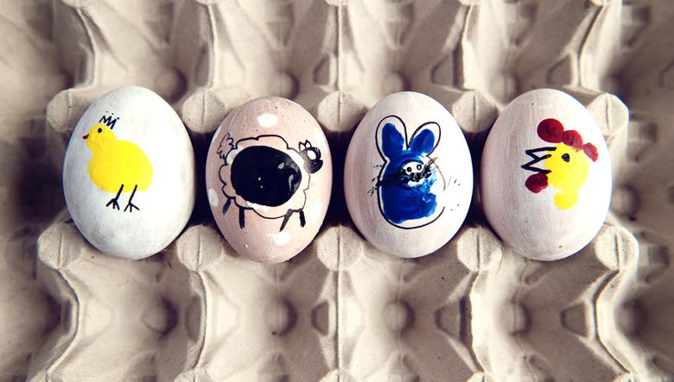

**Fajne?, mnie się bardzo podobają.**

**A teraz propozycja dla dziewcząt**, które zainteresowały się moją poprzednią lekcją, w której pokazywałam ściegi krawieckie.

Przyjrzyjcie się dobrze zdjęciu, podobne ozdoby można wykonać bez szczegółów typu oczy czy wąsy. Pokazuję wam tylko pewien pomysł, który można dowolnie zmieniać. Podpowiem, że ten kurczak i zajączek wykonane są z filcu, czyli grubego materiału. Może to być jednak inny materiał, nawet w paski czy groszki. Takie figurki byłyby nawet weselsze i z pewnością wasze osobiste.

Takie ozdoby można położyć na stole, obok talerzy wszystkich domowników.

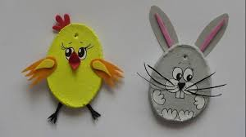

Źródło: Internet Anna Rosińska